מתמטיקה דיסקרטית
ממ"ן 16
ירון לייבי
312463151
yaron5594@gmail.com

שאלה 1

לכל קבוצה בגודל יש 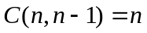תתי-קבוצות בגודל  ולכן יהיו גם קוים לתתי הקבוצות. לכן סה"כ הקווים שיהיו:
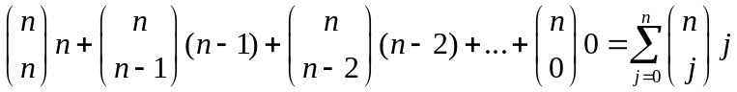
לפי שאלה 3.9 בעמוד 71 הסכום שווה גם ל 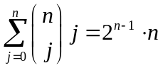

שאלה 2

סעיף א':
לכל איבר בקבוצה יש 16 אפשרויות להתאמה ב 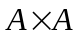(כי 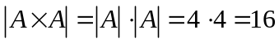) אז סה"כ מספר הפונקציות האפשריות הוא 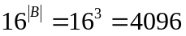
סעיף ב':
נוכיח את סעיף ב' בעזרת עיקרון ההכלה וההפרדה:
נגדיר :
- 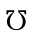 קבוצת כל הפונקציות מ לתוך . לפי סעיף א' 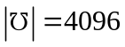
- 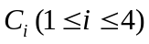היא קבוצת כל הפונקציות מ לתוך 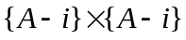 (כך לא ימצא באיבר הסדור – לא מימין ולא משמאל).
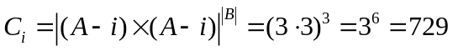
- 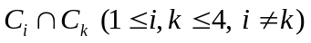היא קבוצה כל הפונקציות מ לתוך 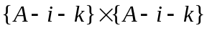 (כך 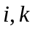 לא נמצאים באיבר הסדור – לא מימין ולא משמאל).
- 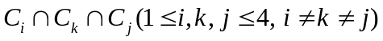היא קבוצה כל הפונקציות מ לתוך 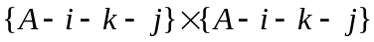 (כך 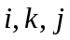 לא נמצאים באיבר הסדור – לא מימין ולא משמאל).
- היא קבוצה כל הפונקציות מ לתוך (כך 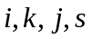 לא נמצאים באיבר הסדור – לא מימין ולא משמאל).
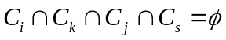
אנו מחפשים את:
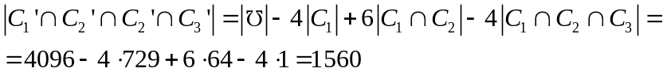

שאלה 3

סעיף א':
כל המשתתפים יזכו בפרס כאשר כל אישה תבחר במישהו והמישהו יבחר בא. סה"כ יהיו פה 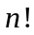 כמספר הבחירות של הנשים. לכל איש נותרה בחירה אחת – האישה שבחרה בו.

סעיף ב':
אף אחד לא יזכה בפרס כאשר כל אישה תבחר במישהו והמישהו יבחר באחרת (זהו בעצם אי סדר מלא של מספר הבחירות של הגברים). ולכן סה"כ יהיו פה 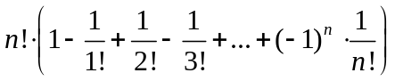 אפשרויות.

סעיף ג':
מספר הבחירות של הנשים 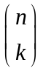
מספר הבחירות של הגברים
כמו סעיף א', מספר הנצחונות שיהיו 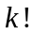
מספר הנשים שהפסידו 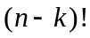
מספר הגברים שהפסידו 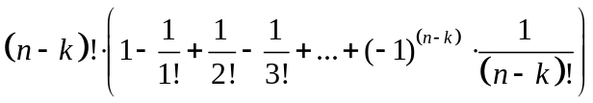
לפי עקרון הכפל
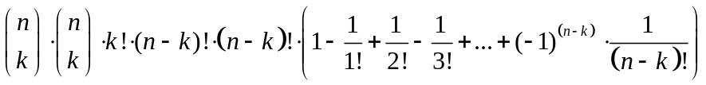

שאלה 4

נגדיר קבוצה - מספר האנשים שלחצו ידיים. גודלה .
נגדיר קבוצה נוספת: - מספר הלחיצות שכל איש מקבוצה לחץ. גודלה כי אני לא לוחץ לעצמי יד.
נראה דוגמה:
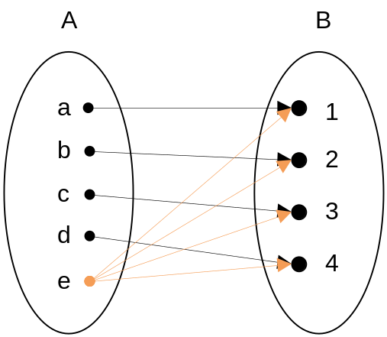
נניח כי
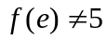כי אם יש חמש אנשים אין חמש לחיצות!
לפי עקרון "שובך היונים", מספר הלחיצות של חייב להיות ערך שמופיע ב ולכן יש שני אנשים עם אותו מספר של לחיצות ידיים!

